上海应用技术大学实验报告

课程名称 大数据与数据挖掘 实验名称 实验二 数据集中趋势和离中趋势分析
姓 名 黄瑞 专业班级 21104502 学号 2110450219 组别 无
同 组 者 无 指导教师 王辉 日期 10.22 成绩 合格

1 实验目的及要求
理解数据集中趋势和离中趋势分析的重要性，掌握数据集中趋势和离中趋势度量的方法，编制程序进行数据集中和离中分析。

2 实验内容说明
(1). 编制程序，计算一组数的百分位。
(2). 编制程序，计算离散系数，并进行离中趋势分析。
(3). 实验环境：WINDOWS10+Python

3 实验步骤
（1） K百分位计算：
k百分位数(percentile):将一组数据从小到大排序，并计算相应的累计百分位，如处于k%位置的值称第k百分位数 ，用x_{k%}表示。
设有一组数据：[-35,10,20,30,40,50,60,100]，编制程序，求它的25百分位数，即 x_{25%。}
参考代码：
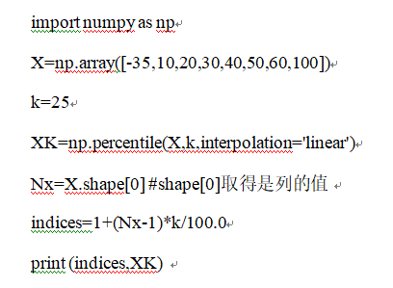
（2）. 离散系数分析
离散系数又称变异系数，样本变异系数是样本标准差与样本平均数之比。
成人与幼儿身高表见表1，编制程序分别求出成人和幼儿身高的均值、方差和离散系数，补充完成表1。比较成人之间身高的差异程度和幼儿之间身高的差异程度。
表1 成人与幼儿身高表
组别 | 数据 | 均值 | 标准差 | 离散系数
成人 | 166，167，169，169，169，170，170，171，171，171，171，172，173，173，173，175，175，176，177，179
幼儿 | 67，68，69，70，70，71，71，71，72，72，72，72，72，72，73，74，75，76，76，77

参考代码：

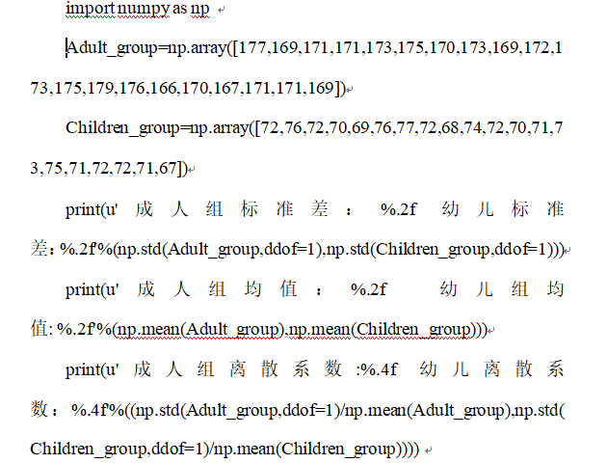

4 实验结果与讨论
一, K百分位计算:
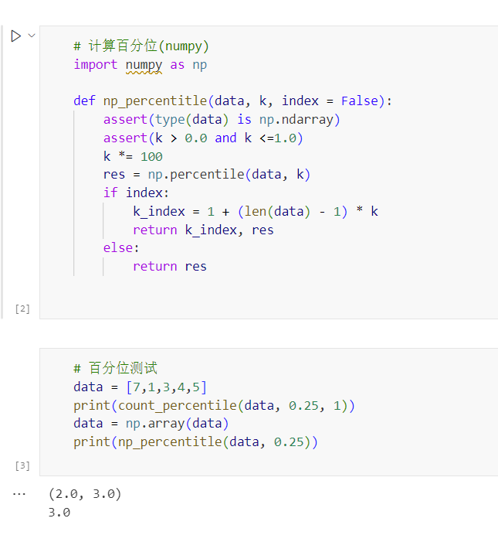
二,离散系数分析:
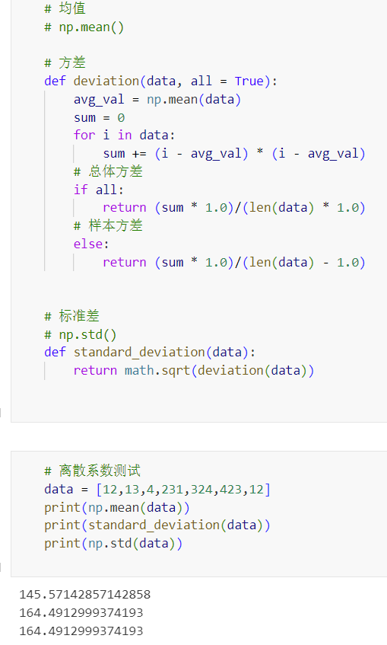

5 结论与体会
百分位和离散系数都是统计学中常用的工具，用于描述和分析数据集的不同方面。
1.百分位（Percentile）：
定义：百分位是指在一个数据集中，某个特定百分比的数据值所对应的数值。例如，第25百分位表示有25%的数据小于或等于该值。
应用：百分位的主要应用是用来描述数据分布和确定数据的相对位置。一些常见的用途包括：
中位数：中位数是第50百分位，表示数据集的中间值。它是一个衡量数据集中心位置的重要统计量。
四分位数：四分位数分别是第25、第50、第75百分位，用于描述数据的分散情况。第25和第75百分位可以帮助识别数据的分布范围。
百分位图：百分位图是一种可视化工具，用于直观地展示数据分布和离群值。
2.离散系数（Coefficient of Variation）：
定义：离散系数是用来度量数据的相对离散程度的统计量，通常用百分比表示。它是标准差与平均值的比率。
应用：离散系数可以用来比较不同数据集的变异性，具体应用包括：
-风险分析：在金融领域，离散系数用于衡量投资的风险。较高的离散系数表示较高的风险。
-品质控制：在制造业，离散系数可用于评估产品的一致性和稳定性。
-生物统计学：离散系数可用于比较不同群体的变异性，例如，比较不同物种的体重分布的离散系数。
总的来说，百分位和离散系数是用于不同类型的数据分析的有用工具。百分位帮助我们理解数据的相对位置和分布情况，而离散系数帮助我们度量数据的相对变异性。这些工具可以用于从不同角度了解数据，支持决策和分析过程。

